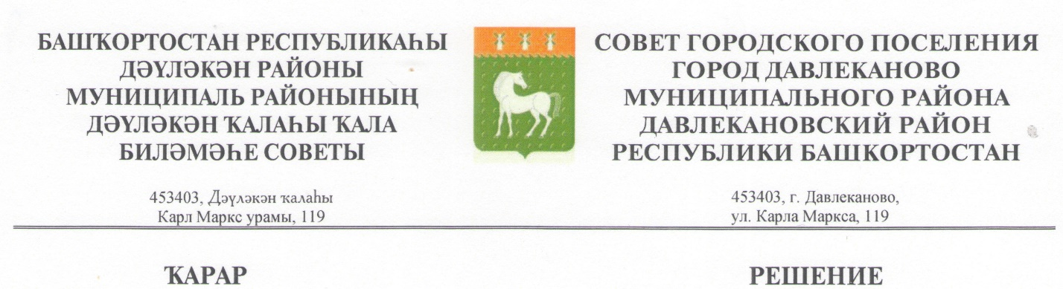
«08» ноябрь 2021 й. № 5/26-97 «08» ноября 2021 г.
Об установлении границ территории ТОС «Молодежный»

Руководствуясь Федеральным законом от 06.10.2003 г. №131-ФЗ «Об общих принципах организации местного самоуправления в Российской Федерации», Уставом городского поселения город Давлеканово, Решением Совета от 29.10.2007 г. №46 " Об утверждении положения о территориальных общественных органах самоуправления (уличкомы, домкомы) городского поселения город Давлеканово муниципального района Давлеановский район республики Башкортостан»», на основании поступившего заявления от инициативной группы граждан по созданию ТОС «Молодежный» о рассмотрении предложения по установлению границ территории на которой осуществляется ТОС, Совет городского поселения город Давлеканово МР Давлекановский район Республики Башкортостан
решил:
1. Утвердить границы территории на которой осуществляется ТОС согласно Приложения 1
2. Настоящее решение опубликовать на официальном сайте: http://sovet-davlekanovo.ru.
3. Контроль за исполнением возложить на постоянную комиссию по промышленности, городскому хозяйству, аграрным вопросам и экологии (председатель Мухамедзянов И.И.)

Председатель Совета
Л.Ю.Афанасьев

Приложение 1

Территориальные границы деятельности территориального общественного самоуправления «Молодёжный» городского поселения город Давлеканово МР Давлекановский район Республики Башкортостан
ТОС «Молодёжный» осуществляет свою деятельность в границах следующей территории:
1) Многоквартирный дом № 2 и многоквартирный дом № 4 по улице Молодежная.

Приложение № 2

СХЕМА РАСПОЛОЖЕНИЯ МКД № 2 и № 4 ПО УЛ.МОЛОДЁЖНАЯ

